Методическое пособие «Психология общения в картинках, часть 1»



Авторы:
Беляева Елена Геннадьевна, преподаватель ГБПОУ «СОУОР»;
Щедрин Дмитрий Сергеевич, преподаватель ГБПОУ «СОУОР»;

Щедрин Сергей Васильевич, методист ГБПОУ «СОУОР», к.п.н.



Аннотация

Методическое пособие «Психология общения в картинках» включает следующие разделы: введение в учебную дисциплину, общение как обмен информацией (коммуникативная сторона общения), список источников информации (список литературы, список источников иллюстраций).
Методическое пособие содержит 44 рисунка.
Методическое пособие предназначено для студентов и преподавателей психологии общения средних профессиональных учебных заведений.

Государственное бюджетное профессиональное образовательное учреждение «Саратовское областное училище (техникум) олимпийского резерва»

ПСИХОЛОГИЯ ОБЩЕНИЯ В КАРТИНКАХ

методическое пособие

ЧАСТЬ 1

подготовили:

Беляева Елена Геннадьевна, преподаватель ГБПОУ «СОУОР»;
Щедрин Дмитрий Сергеевич, преподаватель ГБПОУ «СОУОР»;
Щедрин Сергей Васильевич, методист ГБПОУ «СОУОР», к.п.н.

г. Саратов
2020
СОДЕРЖАНИЕ

Аннотация ………………………………………….…………………………………………..….. 4 1. Введение в учебную дисциплину ………………………..………………………….…….... 5 2.. Общение как обмен информацией (коммуникативная сторона общения) …………….. 12 2.1. Коммуникативная сторона общения ……………………………………………………… 12 3. Список источников информации …………………………………………….……................. 40 3.1 Список литературы …………………………….………………………………………….…. 40 3.2 Список источников иллюстраций ……….……..………………………………………...…. 40

АННОТАЦИЯ

Методическое пособие «Психология общения в картинках» включает следующие разделы: введение в учебную дисциплину, общение как обмен информацией (коммуникативная сторона общения), список источников информации (список литературы, список источников иллюстраций).
Методическое пособие содержит 44 рисунка.
Методическое пособие предназначено для студентов и преподавателей психологии общения средних профессиональных учебных заведений.

1. ВВЕДЕНИЕ В УЧЕБНУЮ ДИСЦИПЛИНУ

Понятие об общении в психологии

В психологии отсутствует общепринятое определение общения. Как правило, используется описательное определение, указывающее на основные стороны (функции) общения. Общение - это сложный и многогранный процесс, который может выступать в одно и то же время и как процесс взаимодействия индивидов, и как информационный процесс, и как отношение людей друг к другу, и как процесс их взаимовлияния друг на друга, и как процесс сопереживания и взаимного понимания друг друга.
Наиболее полным и точным определением общения можно считать следующее:

Общение – передача информации от человека к человеку, сложный многоплановый процесс установления и развития контактов между людьми (межличностное общение) и группами (межгрупповое общение), порождаемый потребностями совместной деятельности и включающий в себя как минимум три различных процесса: коммуникацию (обмен информацией), интеракцию (обмен действиями) и социальную перцепцию (восприятие и понимание партнера.



Рис. 1. Общение

Психологическая специфика процессов общения, рассматриваемых под углом зрения взаимоотношений личности и общества и изучается в рамках психологии общения.
Поскольку общение представляет собой сложный и многогранный процесс, оно есть образование, в котором можно выделить отдельные стороны, т.е. описать его структуру. В общении выделяют 3 стороны, составляющие ее структуру:

структура общения

коммуникативная сторона общения, или коммуникация, состоит в обмене информацией между общающимися индивидами

интерактивная сторона общения заключается в организации взаимодействия между общающимися индивидами, т.е. в обмене не только знаниями, идеями, но и действиями

перцептивная сторона общения означает процесс восприятия друг друга партнерами по общению и установления на этой основе взаимопонимания

Рис. 2. Структура общения

Эти стороны общения часто определяются в качестве функций, которые общение реализует в совместной жизнедеятельности людей. Конечно, в реальной действительности каждая из этих сторон обычно не существует изолированно от других и выделение их возможно лишь при анализе.

Категории «общения» и «деятельности»

Центральной в отечественной психологии является категория деятельности, как сознательной активности человека, обладающей для него смыслом и направленной на удовлетворение определенных потребностей. Человек как социальный субъект формируется и развивается в деятельности, активно изменяет себя и окружающий мир. Человек, кроме того, что развивается в деятельности и проявляет себя в ней. По делам и поступкам определяют характер отношения, чувства, волевые и другие качества личности.
В связи с этим, оказывается важен вопрос о соотношении категорий деятельности и общения. Деятельность и общение составляют две стороны социального бытия человека, его способа жизни. Хотя каждая из них самостоятельна, следует отметить, что в ходе деятельности раскрываются отношения типа субъект-объект - мир предметный человеческого бытия, а в ходе общения - отношения типа субъект-субъект - межличностные отношения людей, человека к обществу. В психологии есть постулат о единстве общения и деятельности, но его содержание раскрывается неоднозначно, и здесь наиболее часто встречаются 3 позиции:

общение и деятельность

общение – часть деятельности. С этих позиций общение включено в любую деятельность, есть ее элемент. В то же время саму деятельность можно рассматривать как условие и основание общения

общение – вид деятельности. Отстаивая эту позицию, ее сторонники указывают на то, что к процессам общения приложимы многие закономерности, категории и понятия, относящиеся к предметно-практической деятельности. Общение, например, как и деятельность, представляет собой активный процесс, характеризуется целью и результатом, решает ряд задач, мотивированно построено на принципе обратной связи с собеседником и т.д.

общение – деятельность. Общение может выступать как самостоятельный вид активности, качественно отличающийся от деятельности. С этих позиций общение качественно отличается от отношений «субъект-объект», отражая именно «субъект-субъектные» отношения. Общение есть специфическая форма взаимодействия человека с другими людьми, в рамках которой осуществляется взаимный обмен индивидуальными видами деятельности, их способами и результатами, представлениями, идеями, интересами, установками, чувствами

Рис. 3. Общение и деятельность

Сложно сказать, какой из этих подходов является наиболее правомерным. Общение, действительно, с одной стороны обладает определенными характеристиками деятельности, а с другой стороны – качественно отлично от него и может выступать как самостоятельный вид активности и связано с формированием межличностных отношений..

Функции, уровни и виды общения

В характеристике общения важными являются его функции. Б. Ломов выделяет три группы таких функций – информационно коммуникативную, регуляторно-коммуникативную и аффектно-коммуникативную.

функции общения

охватывает процессы формирования, передачи и приема информации. При реализации этой функции происходит выравнивание разногласий в исходной информированности, обмен информацией, принятие решений, оценку достигнутых результатов. Эта же функция непосредственно связана с формированием взглядов и мировоззрения

информационно-коммуникативная

заключается в регуляции поведения. Благодаря общению человек осуществляет регуляцию не только собственного поведения, но и поведения других людей, и реагирует на их действия. Происходит процесс взаимного налаживания действий. Эту функцию выполняют такие феномены как внушение, имитация и др.

регуляторно-коммуникативная

характеризует эмоциональную сферу человека. Общение влияет на эмоциональные состояния человека. В эмоциональной сфере оказывается отношение человека к окружающей среде, в том числе и социального. В ходе общения происходит активный обмен эмоциями. Например, альтруистическое поведение некоторые исследователи связывают именно с этой функцией (человек оказывая поддержку другим заражается от них положительными эмоциями, которые подкрепляют его альтруистическое поведение)

аффектно-коммуникативная

Рис. 4. Функции общения

В других источниках выделяют четыре основные функции общения:
- инструментальную (общение выступает как социальный механизации управления и передачи информации, необходимый для совершения определенного действия);
- синдикативную (общение оказывается средством объединения людей);
- самовыражения (общение выступает как форма взаимопонимания, психологического контекста);
- трансляционную (передача конкретных способов деятельности, оценок).
и дополнительно:
- экспрессивную (взаимопонимание переживаний и эмоциональных состояний);
- социального контроля (регламентации поведения и деятельности);
- социализации (формирование навыков взаимодействия в обществе в соответствии с принятыми нормами и правилами)
и др.
Виды общения выделяют, используя разные критерии разделения.

виды общения

в зависимости от используемой техники общения и его целей

в соответствии с содержанием общения

по опосредованности общения

по средствам общения

Рис. 5. Классификация видов общения

В зависимости от используемой техники общения и его целей:
- Контакт масок – формальное общение, когда отсутствует стремление понять и учитывать особенности личности собеседника. Используются привычные маски (вежливости, учтивости, безразличия, скромности, участливости и т. п.) — набор выражений лица, жестов, стандартных фраз, позволяющих скрыть истинные эмоции, отношение к собеседнику.
- Светское общение – его суть в беспредметности, то есть люди говорят не то, что думают, а то, что положено говорить в подобных случаях; это общение закрытое, потому что точки зрения людей на тот или иной вопрос не имеют никакого значения и не определяют характера коммуникации. Например: формальная вежливость, ритуальное общение.
- Формально-ролевое общение – когда регламентированы и содержание, и средства общения и вместо знания личности собеседника обходятся знанием его социальной роли.
- Деловое общение – это процесс взаимодействия в общении, при котором происходит обмен информацией для достижения определенного результата. То есть это общение целенаправленное. Оно возникает на основе и по поводу определенного вида деятельности. При деловом общении учитывают особенности личности, характера, настроения собеседника, но интересы дела более значимы, чем возможные личностные расхождения.
- Межличностное общение (интимно-личностное, дружеское) – такое общение возможно тогда, когда каждый участник имеет образ собеседника, знает его личность, интересы, убеждения, отношение к тем или иным проблемам, может предвидеть его реакции
- Манипулятивное общение – направлено на получение выгоды от собеседника, используя разные приемы (лесть, запугивание, «пускание пыли в глаза», обман, демонстрация доброты) в зависимости от особенностей личности собеседника.
В соответствии с содержанием:
- Материальное общение – обмен предметами или продуктами деятельности.
- Когнитивное общение – обмен информацией, знаниями. Когда мы узнаѐм у знакомых о погоде на улице, ценах на продукты, времени начала концерта, способах решения математической задачи, мы имеем дело с когнитивным типом общения.
- Кондиционное, или эмоциональное общение – обмен эмоциональными состояниями между общающимися индивидами. Развеселить грустного друга — пример эмоционального общения. В его основе лежит феномен эмоционального заражения.
- Мотивационное общение – обмен желаниями, побуждениями, целями, интересами или потребностями. Имеет место как в деловом, так и в межличностном общении. Примерами могут служить: мотивация персонала на успешную работу на предприятии (деловое общение), разговор, направленный на то, чтобы уговорить друга пойти с Вами на концерт (межличностное общение).
- Деятельностное общение – обмен навыками и умениями, который осуществляется в результате совместной деятельности. Пример: учиться вышивать крестиком в кружке вышивания.
По опосредованности выделяют следующие виды общения:
- непосредственное общение – происходит с помощью естественных органов, данных живому существу природой;
- опосредствованное общение – связано с использованием специальных средств и орудий для организации общения и обмена информацией (природных (палка, брошенный камень, след на земле и т. д.) или культурных предметов (знаковые системы, записи символов на различных носителях, печать, радио, телевидение и т. п.);
- прямое общение строиться на основе личных контактов и непосредственного восприятия друг другом общающихся людей в самом акте общения (например, телесные контакты, беседы людей друг с другом и т. д.);
- косвенное общение происходит через посредников, которыми могут быть другие люди (например, переговоры между конфликтующими сторонами на межгосударственном, межнациональном, групповом, семейном уровнях).
Виды общения по средствам:
- вербальное общение – осуществляется посредством речи и является прерогативой человека;
- невербальное общение происходит с помощью мимики, жестов и пантомимики.
Наиболее распространенной в отечественной психологии является следующая уровневая система.

уровни общения

предполагает реализацию схемы общения, в которой собеседник не партнер, а нужный или мешающий предмет. При этом фазы контакта исполняются в пристройке сверху или (с откровенно сильным партнером) снизу. Подобный уровень общения предлагается в состоянии опьянения, озлобления, в состоянии конфликта и т.д.

примитивный

реализуется схема партнер – соперник в игре, которую непременно надо выиграть, причем выигрыш – выгода (материальная, житейская или психологическая). При этом манипулятор улавливает и пытается использовать слабые места партнера

манипуляционный

общение, основанное на стандартах, когда один из партнеров (или оба) не желают контакта, но без него не обойтись
стандартизированный

уровень обычного равноправного человеческого общения в рамках принятых правил поведения. Этот уровень требует от партнеров высокой культуры общения, которое может рассматриваться как искусство и для овладения которым иному человеку приходится годами работать над собой. Он является оптимальным для разрешения личных и межличностных проблем в человеческих контактах

конвенциональный

характеризуется также как конвенциональный, но с повышенной положительной направленностью на партнера, интересом к нему и желанием породить подобный же интерес к себе со стороны партнера. Большую роль здесь играет стремление заинтересовать партнера. На этом уровне больше ценится возникшая человеческая связь, отношения, а не информативная компонента общения

игровой

по сравнению с конвенциональным уровнем предполагает повышенную направленность на партнера как на участника коллективной деятельности. Главным на этом уровне является степень умственной и деловой активности партнера, его включенность в общую задачу. Идеален для групповой деятельности, для мозговых штурмов и т. д.

деловой

высший уровень человеческого общения, для которого характерно взаиморастворение в партнере, высокая спонтанность мысли и чувства, предельная свобода самовыражения, партнер воспринимается как носитель духовного начала, и это начало пробуждает в нас чувство, которое сродни благоговению

духовный

Рис. 6. Уровни общения

Каждый из описываемых уровней отличается степенью интимности, естественности и особенностями отношения к партнеру по общению.

2.. ОБЩЕНИЕ КАК ОБМЕН ИНФОРМАЦИЕЙ (КОММУНИКАТИВНАЯ СТОРОНА ОБЩЕНИЯ)

2.1. КОММУНИКАТИВНАЯ СТОРОНА ОБЩЕНИЯ

Коммуникационный процесс

Использование термина «коммуникация» в этом смысле соответствует как исходному латинскому слову «соmmunicatio» (от соттипiсо - делаю общим, связываю, общаюсь), так и пониманию коммуникации в технических и естественных науках. Успешное исследование законов получения, хранения, передачи и переработки информации в области кибернетики дало мощный толчок к изучению коммуникативных процессов в гуманитарных науках - сначала в лингвистике, а затем и в психологии. Схемы анализа информационных процессов были использованы при изучении непосредственного общения людей. Однако процессы общения человека имеют и ряд особенностей. Например в технических средствах связи информация только передаѐтся и принимается, то в реальных процессах человеческого общения она ещѐ и формируется, т.е процесс коммуникации у человека носит качественно иной характер.

Обмен информации между субъектами общения и составляет коммуникативную сторону общения. Действия, которые связаны с передачей и восприятием этой информации называют коммуникативными. Сам обмен информацией между людьми носит название коммуникационного процесса.
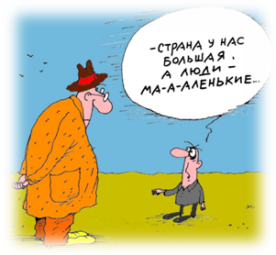

Рис. 7. Коммуникационный процесс

Не только человек передает информацию, нечто похожее можно встретить и в животном мире. Передача информации осуществляется специальными органами (голосовой аппарат, пахучие железы, форма тела, поза, окраска, поведение животного и т. п.). Сигналы животными подаются в различных контекстах, которые соответственно влияют на их значение, к примеру, с их помощью обеспечивается защита от врагов и неблагоприятных факторов среды, облегчается поиск корма, особей противоположного пола, происходит общение родителей и потомства, регулируются внутри- и межвидовые взаимодействия и др.
Кстати. Рыбы не являются «немыми»: ставрида издаѐт звуки, похожие на лай, рыба-барабанщик – барабанный бой, а морской налим умеет выразительно урчать и хрюкать. Морской петух в случае опасности издаѐт каскад кудахтающих звуков, и к нему присоединяются другие рыбы, убегающие от врага.
Информативное содержание коммуникативных действий у животных может относиться:
  - к сферам опознания – опознание принадлежности особи к определенному виду, сообществу, полу, опознание индивида среди сородичей и пр.;
  - к мотивации поведения – информация о физиологическом состоянии животного, например, о состоянии голода, полового возбуждения, эмоциональное состояние и пр.;
  - к отношениям со средой – оповещение об опасности, нахождении корма, места для отдыха и пр.
Социальные животные (дельфины, приматы, собаки, пчелы, муравьи) имеют особо сложные формы общения, что выражается в согласованных совместных действиях для эффективного функционирования своего сообщества как единого целого. Однако у животных характер передачи сигналов носит преимущественно инстинктивный и недифференцированный характер и в большей степени связан с передачей собственного эмоционального состояния.
Несмотря на некоторые различия, касающиеся количества коммуникаторов, способов передачи информации, возможности обратной связи коммуникация в мире человека обладает рядом особенностей, формирующих качественные отличия от коммуникации в животном мире:
- происходит не только передача информации, но и еѐ формирование, уточнение и развитие;
- обмен информацией сочетается с отношением людей друг к другу;
- происходит взаимное влияние и воздействие людей друг на друга; в ходе общения происходит как согласование целей, так и выработка общих целей;
- коммуникация происходит посредством сложных знаковых систем, при этом коммуникативное влияние людей друг на друга возможно только при совпадении систем кодификации у коммуникатора (отправителя) и реципиента (принимающего); Коммуникативное взаимодействие возможно только в том случае, когда человек, направляющий информацию (коммуникатор), и человек, принимающий ее (реципиент), обладают сходной системой кодификации и декодификации информации. То есть «все должны говорить на одном языке».
- возможно возникновение специфических коммуникативных барьеров социального и психологического характера;
- происходит передача не только личного, но и общественного опыта.


Сама по себе исходящая от коммуникатора информация может быть побудительной (приказ, совет, просьба – рассчитана на то, чтобы стимулировать какое-либо действие) и констатирующей (сообщение – имеет место в различных образовательных системах).

Рис. 8. Характер информации, исходящей от коммуникатора

Структура коммуникационного процесса. Коммуникационный процесс включает, как минимум, 4 элемента:
КТО? (передает сообщение) – коммуникатор, отправитель – лицо, генерирующее идеи или собирающее информацию и передающее ее.
ЧТО? (передается) – сообщение (текст) – собственно информация, закодированная с помощью символов. Смыслом и значением сообщения являются принадлежащие отправителю идеи, факты, ценности, отношения и чувства. Сообщение посылают с использованием передатчика в передающий канал, доводя его до получателя. В качестве передатчика возможно использование как самого человека, так и технических средств.
КАК? (осуществляется передача) – канал. Канал – средство передачи информации. Каналом передачи может быть сама среда, а также технические устройства и приспособления. Выбор канала должен быть совместим с типом символов, используемых при кодировании.
КОМУ? (направлено сообщение) – аудитория, получатель, – лицо, которому предназначена информация и которое интерпретирует ее.

При обмене информацией отправитель и получатель проходят несколько взаимосвязанных этапов. Их задача – составить сообщение и использовать канал для его передачи таким образом, чтобы обе стороны поняли и разделили исходную идею. Это трудно, ибо каждый этап является одновременно точкой, в которой смысл может быть искажен, или полностью утрачен.
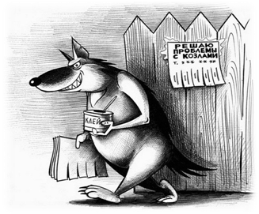

Рис. 9. Обмен информацией

Весь процесс коммуникаций часто завершается за несколько секунд, что не уменьшает всего того, что происходит на каждом этапе.
I. Зарождение идеи, выбор информации для передачи – начало обмена информацией, когда отправитель должен ясно представить, «что именно» (какую идею выразить, «что сказать»), «с какой целью» он хочет передать и какую ответную реакцию получить.
Выбор темы в речевом общении чрезвычайно важен. Д. Карнеги призывал всех говорить с человеком об интересном для него, т.е. в «круге интересов» партнера: «В самом деле, существует только один способ в подлунном мире оказать влияние на другого человека: это говорить с ним о том, что является предметом его желаний, и показать ему, как можно этого достичь.» Продолжая эту мысль, следует отметить, что говорить нужно о таком интересном, которое бы не ущемляло интересов и достоинства каждого участника общения. Тема разговора определяется целым рядов факторов, среди которых ситуация общения является, наверное, одним из самых значительных. Наверное, общеизвестно для культурных людей, что женщине (да, конечно, и мужчине тоже) в летах не следует напоминать о ее возрасте, да и, вообще, о возрасте и смерти, что недопустимо при всех говорить о недостатках ее туалета, что в самолете не говорят об авиакатастрофах, в доме повешенного - о веревке, на поминках - о вечере юмора, за столом - о кишечных заболеваниях и т.д. Сложно найти общую тему разговора, но не менее сложно найти общий язык. Как учит Д. Карнеги, говорить с человеком нужно его языком. Но здесь опять возникает проблема, которая заключается в том, что может сложится такая ситуация, при которой человек не может общаться на том языке (к примеру, на профессиональном сленге), который принят, например, в данной микросреде.
В каждом обществе существуют определенные речевые табу. Они касаются как тем разговора, так и используемых в нем слов. Например, запрещено в культурном обществе использовать нецензурные выражения, спрашивать о размерах заработной платы, обсуждать сексуальные отношения. Многие люди неохотно допускают других, даже близких, в свой внутренний мир, многим не нравится обсуждать проблемы здоровья, семейные проблемы и т. п. Логически безупречное объяснение происхождения табу и вообще социальных запретов предлагает З. Фрейд. Он пишет, что табуировать, запрещать имеет смысл лишь такие явления и предметы (добавим, и темы), к которым люди испытывают трудно преодолимое влечение. Ведь никому не приходит в голову запрещать класть руки или ноги в горящий костер, хотя это гораздо опаснее, чем, например, обсуждать какие-то темы. Почему это так? Вероятно, потому, что мало найдется охотников это сделать. Поэтому здесь и не требуется специального запрета.
II. Кодирование и выбор канала – воплощение идеи в слова, символы, в сообщение. Выбираются и используются различные каналы передачи информации, речь, жесты, мимика, письменные материалы, электронные средства связи: компьютерные сети, электронная почта и т.д.
Вместе с тем, подобные, табуированные темы обсуждаются, но степень их кодирования обычно оказывается на порядок выше. Сложный характер кодирования определенных сообщений является одной из причин возникновения непонимания между участниками общения.
В вербальном общении важную роль играет не только содержание, но и форма; порой бывает важнее то, как сказать, чем то, что сказать. «Правду нужно говорить шуткой» – в этом совете древних мудрецов сокрыто важное правило «техники общения» – как можно меньше неприятного напрямую говорить партнеру. Но так как всегда говорить только приятное также невозможно, приходится говорить и «сермяжную правду», то необходимо изыскивать все возможные пути и способы, чтобы говорить эту правду с «максимально меньшими потерями» для достоинства партнера по общению. В построении беседы необходимо учитывать не только нравственные, но и психологические принципы организации беседы. Так И. Атватер замечает, что «....если Вы хотите, чтобы собеседник что-то запомнил, говорите об этом в самом начале, а если Вы хотите, чтобы он сразу что-то сделал, оставьте просьбу на конец беседы.»
III. Передача – передача информации через использование выбранных каналов связи.
Речь идет о физической передаче сообщения, которую многие люди по ошибке и принимают за сам процесс коммуникаций.
IV. Декодирование – получатель информации переводит вербальные (словесные) и невербальные символы в свои мысли — этот процесс называют декодированием. Если символы, выбранные отправителем, имеют точно такое же значение для получателя, последний будет знать, что именно имел в виду отправитель, когда формулировалась его идея.
V. Обратная связь – отклик получателя на полученную информацию. На всех этапах коммуникационного процесса могут существовать помехи, искажающие смысл передаваемой информации. Эффективный обмен информацией должен быть двусторонне направленным: обратная связь необходима, чтобы понять, в какой мере сообщение было воспринято и понято. Двусторонний обмен информацией (при наличии возможностей для обратной связи) по сравнению с односторонним (обратная связь отсутствует), хотя и протекает медленнее, тем не менее эффективнее снимает напряжения, более точен и повышает уверенность в правильности интерпретации сообщений.

Шум. Во всех моделях описывающих процесс общения, для описания помех в декодировке сообщения посланного по каналу общения применяется термин «шум». Шум – это любое вмешательство в процесс коммуникации, искажающее смысл сообщения.


Рис. 10. Шум как вмешательство в процесс коммуникации, искажающее смысл сообщения

Существуют разные типы шумов:
Шум окружающей среды. Шум в традиционном понимании этого слова, то есть посторонний звук мешающий принять сообщение. В качестве примеров можно привести сложность общения на дискотеке стоя под громкоговорителями или затруднение лектора, рядом с аудиторией которого идѐт строительство.
Физиологический шум. Речь идѐт о ситуации, когда у принимающего сообщение имеется определѐнное физиологическое состояние, затрудняющее ему приѐм данного сообщения (например, глухота или слепота).
Смысловой шум. Шум происходяший от различного понимания смысла слов посылающим и принимающим сообщение. Например, слово «трава» может означать определѐнную форму растений, а может иметь сленговое значение — марихуана.
Синтаксический шум. Ошибки в грамматике или синтаксисе могут сильно затруднять общение. Как правило, от этого типа шума страдают люди, передающие сообщение на неродном для себя языке.
Культурный шум. Общение между представителями разных культур может быть затрудненно взаимонепониманием связанным с использованием кодов, подходящих лишь к конкретной культуре. В качестве примера можно привести кивок головой («Да»), который в другой стране (например в Болгарии) может иметь противоположенное значение («нет»).
Психологический шум. Настроение принимающего сообщение также может способствовать эффективному общению или, наоборот, затруднять его. Сильный гнев или печаль мешают сфокусироваться на приѐме сообщения. Личностные особенности могут затруднять общение вплоть до уровня, когда оно перестаѐт быть возможным.
Этапы процесса общения дают нам ключ для правильного понимания того, что является важными составляющими коммуникативной компетентности.

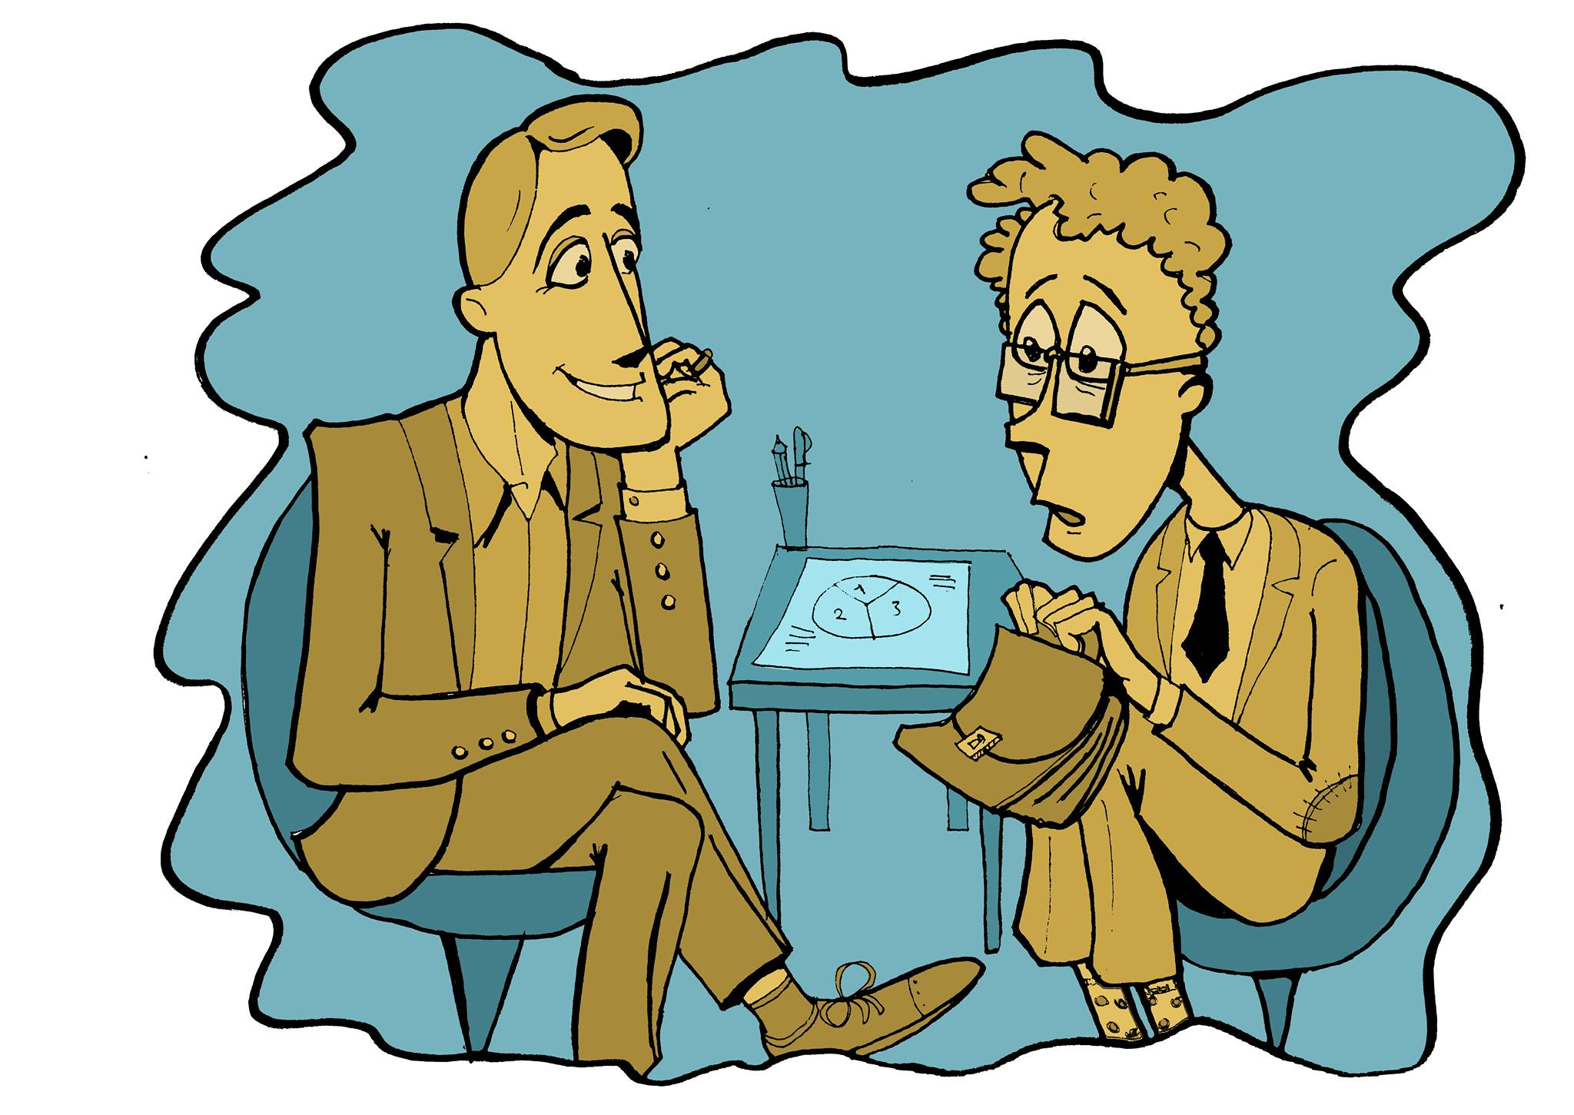
Коммуникативная компетентность – это система внутренних психологических качеств, необходимых для построения эффективной коммуникации в определѐнном круге ситуаций межличностного взаимодействия.

Рис. 11. Коммуникативная компетентность

Коммуникативная компетентность личности складывается из способностей:
1) Правильно оценить ситуацию общения, уметь прогнозировать развитие коммуникационной ситуации;
2) Правильно оценить особенности рецепиента (или коммуникатора); правильно оценить собственные особенности, стереотипы и ограничения;
3) Формировать свои сообщения (их тему и / или форму) с учетом специфики ситуации общения и особенностей реципиента; учитывать ситуацию и особенности коммуникатора при осмыслении сообщений;
4) Выбирать наиболее подходящие средства и каналы передачи информации; уметь передавать и интерпретировать как вербальную, так и невербальную информацию, правильно выбрать стиль, позицию и дистанцию общения;
5) Организовать внимание партнеров по общению, стимулировать их коммуникативную активность и правильно регулировать процесс общения, в том числе обратную связь;
6) Контролировать собственные психо-эмоциональные состояния в ходе общения;
7) Организовать ситуацию общения с минимизацией внешних помех.
Кстати. В научно-производственном объединении выступает докладчик по вопросу использования в производстве новой усовершенствованной вибрационной машины. В зале находятся инженеры и рабочие. Доклад закончился, и председательствующий профессор предложил задать вопросы. Рабочий с места задает практический вопрос: «Скажите, пожалуйста, ваш молоток не очень сильно трясется во время работы?»
Докладчик, услышав вопрос, захлопал глазами. На помощь молодому коллеге пришел многоопытный профессор: «Товарищ имеет в виду, – пояснил он, – в какой степени одна из важнейших характеристик установки – вибрационная константа – соответствует условиям применения, которые исключают негативное воздействие виброфактора на исполнителя».
«Вопрос понял, – облегченно кивнул головой докладчик. – Поясняю. В результате проведенных экспериментов удалось выяснить, что частотная амплитуда среднеквадратичной погрешности отклонения рабочей поверхности от мнимой геометрической оси совпадает с ожидаемым результатом, поэтому есть все основания предполагать, что данное соответствие действительно имеет место».
Теперь захлопал глазами рабочий. На помощь опять поспешил профессор: «Докладчик имеет в виду, что работать молотком можно и очень легко, так как он не очень сильно трясется во время работы».

Виды коммуникаций

виды коммуникаций

формальные (определяются организационной структурой предприятия, взаимосвязью уровней управления и функциональных отделов). Чем больше уровней управления, тем выше вероятность искажения информации, так как каждый уровень управления может корректировать и отфильтровывать сообщения

неформальные (например, канал распространения слухов)

Рис. 12. Виды коммуникаций

По степени статусных различий коммуникации могут быть
- вертикальные (межуровневые) – сверху вниз и снизу вверх;
- горизонтальные – обмен информацией между людьми одинакового социального статуса;
В соответствии с активностью собеседников могут быть выделены:
- монолог – информация идет преимущественно в одном направлении (например от лектора – к аудитории),
- диалог – происходит приблизительно равный обмен информацией.
Вместе с этим нужно ответить, что собственно монологических форм общения выделить трудно. При чтении лекции, лектор также получает определенную информацию от аудитории, даже если эта информация не носит словесного характера. Типичный монолог – это скорее ситуация диктора на радио, однако таковую ситуацию сложно причислить к общению как таковому.
В зависимости от уровня опосредованности передачи информации можно выделить также непосредственную коммуникацию (межличностную) и опосредованную. Опосредованная коммуникация – вид коммуникации, при которой общение происходит через информацию, зафиксированную в каком-либо виде, например, через текст, звуко- или видеозапись, рисунок или схему.

Коммуникативная компетентность

Коммуникативная компетентность – умение общаться, быстро и чётко устанавливать деловые и дружеские контакты с людьми, хорошая осведомлённость в области коммуникаций (общения) и умение воплотить знания на практике.
Коммуникативная компетентность определяется как эффективность общения: способность и реальная готовность к речевому общению, адекватная целям, сферам и ситуациям общения, способность к речевому взаимодействию и речевому действию и включает:
- знание речевых норм, функционального использования языка
- речевые умения и навыки;
- собственно-коммуникативные умения: выбор языковой нормы, сообразно ситуации; навыки речевого общения с учётом того, с кем, когда и с какой целью мы говорим.

признаки коммуникативной компетентности

быстрая и точная ориентировка во взаимодействии

стремление понять друг друга в контексте конкретной ситуации

установка в контакте не только на дело, но и на партнёра

уверенность в себе, адекватно включённая в ситуацию

владение ситуацией, готовность проявить инициативу

большая удовлетворённость в общении и уменьшение нервно-психических затрат в процессе коммуникации

умение эффективно общаться в разных статусно-ролевых позициях

Рис. 13. Признаки коммуникативной компетентности

Коммуникативная компетентность включает в себя:
- языковой компонент (формирование лексических и грамматических навыков);
- речевой компонент (смысловое, логическое построение высказывания, умение аргументировать свою позицию, вести дискуссию, задавать вопросы, слушать, устанавливать контакт);
- учебно-познавательный компонент (умение работать с информацией);
- социокультурный компонент (культура коммуникации в условиях сотрудничества, умение выслушать партнёра, встать на его позицию и сформулировать её);
- этикетный и общекультурный компонент.

Функции коммуникации

Коммуникации выполняют три основные функции: информационно-коммуникативную; регулятивно-коммуникативную; эмоционально-коммуникативную. Выделяют также функцию аутокоммуникации.

основные функции коммуникации

раскрывается в процессах передачи и приема информации партнерами по общению. В процессе взаимодействия происходит взаимный обмен информацией и формирование новой, общее выравнивание исходной информированности собеседников, сопоставление и как правило выравнивание взглядов, целей, мировоззрения

информационно-коммуникативная

проявляется в воздействии на поведение партнеров в процессе их общения, может быть представлена как возможность регулировать не только собственное поведение, но и поведение других людей, а также координировать совместные действия

регулятивно-управляющая

Первоначально именно эмоции и их выражение обладают коммуникативной функцией. В ходе коммуникации происходит активный обмен эмоциями и эмоциональным отношением, потребность в общении часто возникает в связи с необходимостью изменить свое эмоциональное состояние. Обычно, в процессе общения эмоциональные состояния сближаются, однако может происходить и наоборот – поляризация этих состояний

эмоционально-коммуникативная

Рис. 14. Основные функции коммуникации

Аутокоммуникация. Аутокоммуникация – естественное условие психологической активности человека.
Общение с самим собой – механизм осуществления самосознания. Общение с другими тесно связано с возможностями и формами общения человека с самим собой. Некоторые авторы считают, что общение с самим собой – механизм осуществления самосознания.

Коммуникативные роли

В литературе, под понятием коммуникативной роли может встречаться описание позиций, которые занимает человек в ходе коммуникации – коммуникатор и реципиент. Однако само понятие роли более широко и мы постараемся более подробно описать его ниже.
Определим сначала понятие роли вообще.

Роль – это определенная типовая модель поведения людей, принятые в обществе правила поведения и общения для определенных стандартных ситуаций. Роли подразделяются на социальные и коммуникативные.


Рис. 15. Роль

Социальная роль – это поведение человека, обусловленное его социальным статусом, то есть обусловленное тем, кем он на самом деле является в обществе или в конкретной ситуации. Социальная роль проявляется в действиях человека. Начальник, подчиненный, отец, мать, сын, дочь, учитель, милиционер, продавец, пешеход, мужчина, женщина, взрослый, ребенок и т.д. – все это социальные роли, определяемые профессией, родом деятельности, полом, возрастом, реальными отношениями людей в обществе. Социальная роль строится по правилам (нормам), принятым в обществе – всем известно, как должен вести себя настоящий мужчина, начальник, мать, сын, учитель, ученик и т.д. Люди, выполняющие те или иные социальные роли, должны вести себя по соответствующим нормам: начальник – как начальник, ученик – как ученик, пешеход – как пешеход и т.д., они должны и выглядеть соответственно роли, и действовать, и говорить так, как этого требует роль. Эти роли могут быть как кратковременные, так и долговременные.
Коммуникативная роль – это поведение человека в общении, в той или иной коммуникативной ситуации. Коммуникативная роль может совпадать с социальной ролью, а может и не совпадать с ней. Например, муж, придя домой с работы (где он – начальник), может не переключиться с выполняемой ролью на работе и вести себя в большей степени не как «муж» или «отец», а как «руководитель».
Коммуникативные роли, как образы, могут исполняться преднамеренно с тем, чтобы достигнуть поставленной цели, манипулировать окружающими, так и непреднамеренно, как некоторый привычный шаблон коммуникации с окружением.



Коммуникативные роли подразделяются на стандартные и инициативные.

Рис. 16. Классификация коммуникативных ролей

Стандартная коммуникативная роль – это коммуникативное поведение человека, принятое в обществе для соответствующей социальной роли и ситуации. Стандартная коммуникативная роль предполагает, что человек определенного социального статуса, то есть играющий определенную социальную роль (начальник, отец, сын, подчиненный, учитель, ученик и т.д.), ведет себя в общении так, как принято в данной культуре, в данном обществе для людей его статуса, социальной роли (начальник решителен, вежлив, распоряжается, учитель понятно объясняет, уважителен к ученикам, культурно говорит, доброжелателен, но строг, ученик вежлив к учителю, внимателен на уроке, культурно разговаривает, вежливо отвечает и т.д.). Стандартные коммуникативные роли, по степени соответствия их принятым в обществе нормам, могут быть подразделены на нормативные (соответствующие принятым нормам – сын вежлив, послушен, уважителен к родителям, начальник строг, но вежлив и т.д.) и ненормативные (не соответствующие, нарушающие общепринятые нормы – сын непослушен, начальник груб с подчиненными и т.д.). Если стандартная коммуникативная роль исполняется нормативно, то общение протекает гладко, спокойно, бесконфликтно; если же исполнение стандартной роли осуществляется ненормативно – из-за неумения, низкого уровня культуры или просто из-за незнания норм – это, как правило, вызывает конфликты, обиды и ссоры, делает общение неэффективным.
Инициативная коммуникативная роль – это тот образ, который человек сознательно создает в общении для достижения определенной цели, это то, кем он решил «прикинуться» для достижения поставленной им задачи.
Например, мужчина в санатории хочет попросить у дежурной по этажу кипятку себе в палату. Возможны разные варианты:
1. Ради бога, дайте кипяточку – дочери надо таблетку принять, болеет. Коммуникативная роль – заботливый отец.
2. Дайте чайник, прошу вас, у жены истерика – идем в гости, она не накручена. Коммуникативная роль – внимательный муж.
3. Леночка, радость моя, организуй кипяточку! Коммуникативная роль – ловелас и т.д.
Инициативные коммуникативные роли бывают кратковременными (ситуативными) - нуждающийся в помощи, "нищий", проситель, требователь, крутой, готовый услужить и т.д. и долговременными - борец за правду, обиженный, несправедливо гонимый, народный защитник, борец с привилегиями, борец за местные интересы, романтик, крепкий хозяйственник, бывалый мужик, светская дама, молодящийся мужчина, супермен и т.д. Если та или иная инициативная коммуникативная роль становится долговременной, исполняется долго, годами, она становится имиджем человека.

Имидж – это долговременная инициативная коммуникативная роль, долговременная ролевая маска, которая "надевается" человеком надолго для достижения популярности, завоевания внимания, поддержания интереса к личности, получения выборной должности и т.д.


Рис. 17. Имидж

Приведем примеры возможных и наиболее часто встречающихся коммуникативных ролей: проситель, требователь, заботливый, ищущий совета, знаток, распорядитель, нахал, крутой, советчик, старший товарищ, все понимающий, готовый помочь, супермен, красавец (красотка), бывалый, неопытный, маленький человек, хозяин положения, жертва, преследователь, контролер (всех учит, всем делает замечания – унтер Пришибеев), бунтарь, несчастный, подконтрольная личность, маленький человек, всемогущий, гонимый, больной, ловелас, доминант, воспитанный, приезжий (не местный), все знающий, кавалер, антисплетник, доброхот, знаменитость, ответчик, судья, надежный человек и т.д.

Причины плохой коммуникации

Процесс общения далеко не всегда является эффективным. Ранее мы рассмотрели некоторые сложности, которые могут возникать в ходе коммуникации по причине различного рода «шумов». Кроме этого, между «донором» и «реципиентом» информации могут существовать определенные барьеры, которые связаны с трансформацией сообщения по причине определенных особенностей рецепиента или коммуникатора. Эти барьеры связаны не только с уязвимыми местами в каком-либо канале коммуникации или с погрешностями кодирования и декодирования, но также могут носить социальный или психологический характер.

Коммуникативный барьер – это препятствие на пути адекватной передачи информации между партнерами по общению. Ранее мы рассматривали понятие «шум», которое связано с искажением смысла передаваемого сообщения. Однако в ходе общения может существовать не только искажение информации, но и неверная оценка ее истинности или ложности, что также приводит к ее неприятию и искажению коммуникативного процесса.

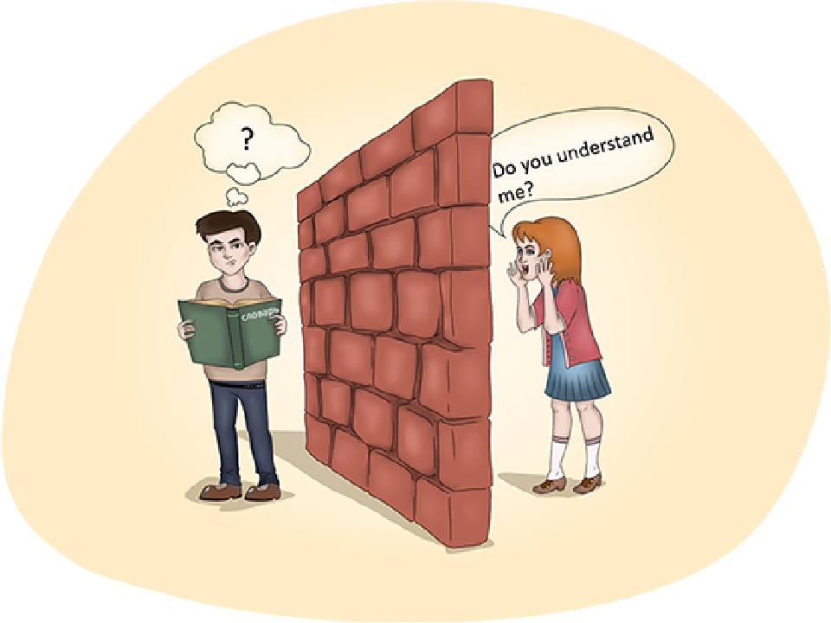

Рис. 18. Коммуникативный барьер

Можно выделить следующие типы барьеров, в зависимости от причин их возникновения:
- фонетический барьер;
- семантический барьер;
- стилистический барьер;
- логический барьер;
- барьер субъективности восприятия партнера;
- барьер неверной оценки ситуации;
- барьер собственных убеждений;
- барьер психологической защиты;
- барьеры отношений;
- барьер ролей;
- барьеры ситуации;
- мотивационный барьер;
- отсутствие обратной связи.

Фонетический барьер. Может возникать из-за огрехов в процессе передачи информации. Фонетическое непонимание может быть незначительным (например, в произношении слов) или полным.
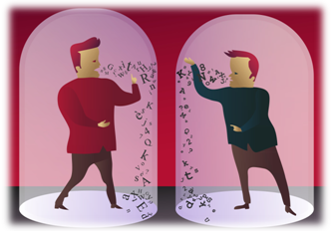

Рис. 19. Фонетический барьер

Полное непонимание возникает тогда, когда с нами говорят на непонятном нам иностранном языке. Неполное непонимание будет тогда, когда собеседник говорит очень быстро, невнятно, скороговоркой, с акцентом, шепелявя и т.п. и по этой причине его речь трудно воспринимается.

Семантический барьер возникает, когда одно и то же слово участники диалога понимают по-разному, вкладывают в них свой собственный смысл.
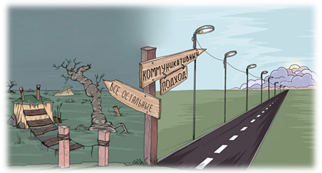

Рис. 20. Семантический барьер

Такое искажение может быть следствием особенностей личностного восприятия человека, его профессиональной деятельности. Этот барьер может возникать также из-за различий в речевом поведении представителей разных культур. Это, прежде всего, проблема жаргонов и слэнгов. Известно, что даже в рамках одной и той же культуры есть множество субкультур, каждая из которых создаѐт своѐ «поле значений», характеризуется своим пониманием различных понятий, явлений, ими выражаемых. Так, в различных субкультурах не одинаково понимается смысл таких ценностей как «красота», «долг», «естество», «приличие» и т. д. Кроме того, каждая среда создаѐт свой мини-язык общения, свой слэнг, в каждой свои любимые цитаты и шутки, выражения и обороты речи. Все это вместе может значительно затруднять процесс общения, создавая семантический барьер непонимания.
Чтобы преодолеть семантический барьер, необходимо понять особенности партнера, использовать понятную для него лексику; слова, имеющие разные значения, необходимо объяснять, в каком смысле то или иное слово использовалось. Т.е во-первых, говорить максимально просто, а во-вторых, заранее договариваться об одинаковом понимании каких-то ключевых слов, понятий и др. (если надо, разъяснить их в начале разговора).

Стилистический барьер возникает при несоответствии стиля речи говорящего и ситуации общения или стиля речи, состояния того, кто в это время слушает.
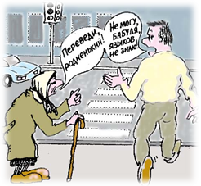

Рис. 21. Стилистический барьер

По сути, это – несоответствие формы представления информации ее содержанию. Возникает при неправильной организации сообщения при несоответствии стиля речи коммуникатора и ситуации общения или стиля речи и актуального психологического состояния реципиента и др. Так, партнѐр по общению может не принять критическое замечание, так как оно будет высказано в несоответствующей ситуации панибратской манере, или дети не воспримут интересный рассказ из-за сухой, эмоционально не насыщенной или наукообразной речи взрослого. Преодолеть этот барьер также помогает правильное структурирование передаваемой информации.

Логический барьер появляется, когда логика рассуждения говорящего или слишком сложна для понимания слушающего, или кажется ему неправильной, противоречит присущей ему манере доказательств.


Рис. 22. Логический барьер

Сюда же относятся когнитивные особенности коммуникаторов и реципиентов, например привычка делать выводы и заключения при отсутствии достаточного числа фактов или неумение логично построить собственное сообщение. От психологических пристрастий реципиента зависит, воспримет ли он предлагаемую ему систему доказательств или сочтет еѐ не убедительной.
Ни для кого не секрет, что существуют разные логики – женская, детская, возрастная и т.д. Каждый человек думает, живет и действует по своей логике, но вот в общении, если только эти логики не соотнесены или если у человека нет ясно го представления о логике партнера, возникает барьер логического непонимания. Преодоление логического барьера возможно:
- при учете логики и жизненной позиции собеседника. Для этого необходимо примерно представлять себе позицию партнера, собеседника (кто он, с чем пришел, на каких позициях стоит и др.), а также индивидуальные и социально-ролевые особенности, так как приемлемость или неприемлемость той или иной логики для партнера в основном зависит от его исход ной направленности;
- при правильной аргументации. Существуют различные виды аргументации: возрастающая, когда сила аргументов к концу общения возрастает (к ней целесообразно обращаться при высокой заинтересованности в разговоре собеседника и при его высоком образовательном уровне), и убывающая, когда сила аргументов к концу сообщения ослабевает (к ней целесообразно обращаться при необходимости пробудить внимание и интерес и при низком образовательном уровне собеседника).

Барьер субъективности восприятия партнера. Каждый коммуникатор выстраивает свое сообщение с учетом того, кому (!) передает сообщение. Неверная оценка особенностей собеседника может привести в итоге к возникновению другого типа барьеров и ошибок (логического, отношений, неверных ожиданий и т.п.).
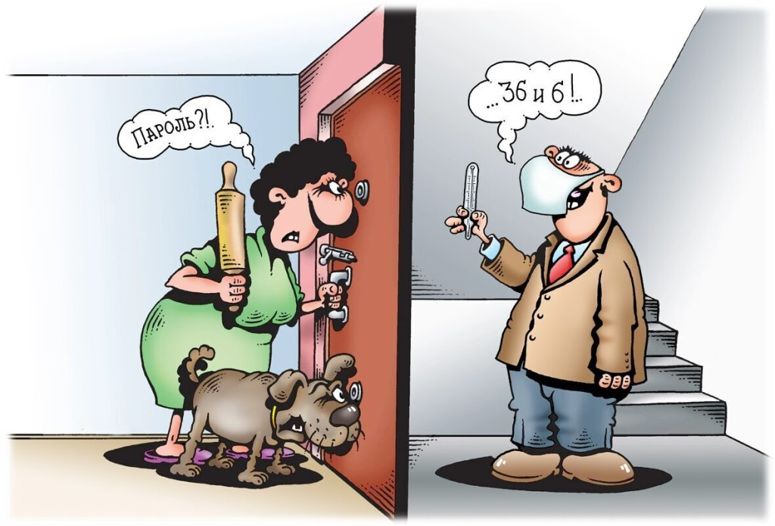

Рис. 23. Барьер субъективности восприятия партнера

Здесь определенную роль играет наличие стереотипов, предвзятых представлений и другие эффекты межличностного восприятия, которые мы рассмотрим в части посвященной перцептивной стороне общения.
Все указанные ошибки в итоге могут привести к неверной интерпретации отношения к нам партнера по общению, неверной оценки искренности передаваемых нам сообщений и, в итоге, к выбору неверной стратегии взаимодействия (например, в общении с хорошим человеком это приводит к неестественности отношений, которая нередко обнаруживается в самый неподходящий момент; или наоборот, идем на поводу у манипулятора). Субъективность в восприятии другого человека на самом деле может касаться не только малознакомых, но и очень близких людей.
Кстати. В рамках вопросов кодирования и декодирования информации были проведены ряд интересных экспериментов. Например, эксперимент, проводимый на супружеских парах. Супруге предлагалось представить, что в зимний, холодный вечер она сидит в отдалении от мужа и что ей зябко. Далее, она удивляется, неужели ее муж не чувствует холода, как и она? Поэтому женщина говорит: - Мне холодно, а тебе?. Муж мог понять сказанное и буквально (как есть, как вопрос), но и как просьбу о физической близости или как намек на то, что «муж никудышный хозяин, из-за чего в доме холодно». Результаты исследования показали, что удовлетворенность отношениями и браком находится в зависимости от умения правильно кодировать и декодировать информацию, получаемую от супруга/супруги. Однако, кроме этого обнаружилось, что мужчины, как в удачных, так и в неудачных семейных парах, оказались, на удивление, беспомощны, сильно уступая женщинам в умении и способности кодирования/декодирования, особенно в случаях чтения подтекста сообщений.

Барьер неверной оценки ситуации. Очень многое в сообщении собеседника предполагается неявно и, тогда, правильное понимание сказанного зависит от верной оценки ситуации.
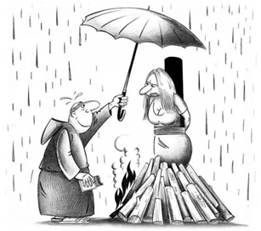

Рис. 24. Барьер неверной оценки ситуации

Типичный пример – крик «помогите». Он будет означать совершенно разное ночью в темном переулке и в ситуации веселья и окунания на пляже в веселой компании. Аналогичным образом и когда коммуникатор неверно оценивает ситуацию, то и свое сообщение он может выстроить так, что оно не будет воспринято.

Барьер собственных убеждений. Это наши предвзятые представления (или предвзятые представления собеседника). Мы редко осознаем, что толкование событий другим человеком столь же законно, как и наше собственное и его понимание ситуации может быть более точным.

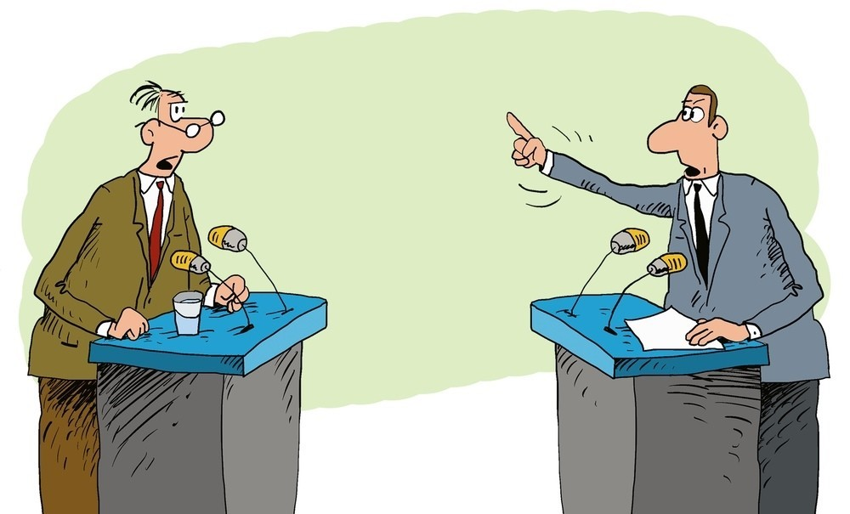

Рис. 25. Барьер собственных убеждений

Искажение информации может носить не только характер доверия/недоверия к новой информации, но и ее смысловым искажениям. Не пытаясь осмыслить переданную информацию, человек интерпретирует ее в рамках уже имеющихся собственных убеждений.
Участники свои предположения или мнения представляют как факты, начинают путать реально-наблюдаемые события и собственную оценку каких-либо событий. В качестве примера приведем диалог, который может состояться между спортсменом и тренером:
Спортсмен: Почему вы сердитесь на меня?
Тренер: Я не сержусь на вас. Но почему вы в последнее время конфликтуете со всеми, у вас какие-то проблемы с командой?
Спортсмен: Я вовсе не конфликтую. Вы просто относитесь ко мне с предубеждением.
Тренер: Что вы называете предубеждением? Я вовсе не предубежден против вас.
Вместо того чтобы пытаться приписать собеседнику какие-то мысли, чувства, намерения, имеющие для нас значение, иногда лучше постараться выделить те его конкретные действия или слова, которые послужили основой для нашей интерпретации.

Барьер психологической защиты. Это те психологические преграды, которые человек устанавливает, чтобы защититься от нежелательной, утомительной или опасной информации. «Мы верим тому, чему хотим верить».


Рис. 26. Барьер психологической защиты

Барьеры отношений (авторитета, некомпетентности, личной антипатии). Иногда препятствием может стать либо неприятие говорящего. Это чувство может неосознанно переноситься и на информацию, которую тот передаѐт. Либо, наоборот, во время общения с человеком, который является для собеседника очень авторитетным, участник общения может быть недостаточно критичным к его сообщению.


Рис. 27. Барьеры отношений

Преодоление этого барьера предполагает работу человека как над собственным «имиджем», так и активную работу над собственными установками и нерациональными убеждениями.
Аккуратность, опрятность и уверенность в себе, доброжелательность в общении, искренность и честность, знание собственного предмета и эрудированность– все это необходимо для формирование доверия.

Барьер ролей. Наличие некоторых социальных ролей препятствует переходу на другой уровень общения, особенности социальной роли собеседник может принять за некоторые личностные характеристики, особенности поведения с позиции роли счесть результатом личного отношения и проч.
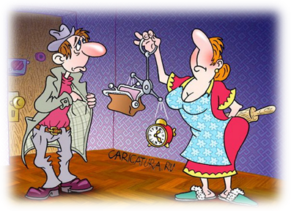

Рис. 28. Барьер ролей

Барьеры ситуации. О таком барьере можно говорить, когда сама ситуация препятствует общению. Кстати на одном из этапов коммуникации принимается решение относительно времени и места, когда коммуникация будет возможна.
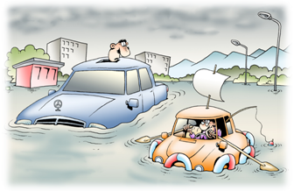

Рис. 29. Барьеры ситуации

Мотивационный барьер. Возникает, если у партнеров разные мотивы вступления в контакт, например: один заинтересован в развитии общего дела, а другого интересует только немедленная прибыль. В таком случае лучше с самого начала выяснить намерения друг друга, согласовать мотивы сотрудничества. Если это не удастся, совместная работа обречена на неудачу.


Рис. 30. Мотивационный барьер

Организационный барьер. Участники или участник общения обладают недостаточно развитым умением слушать собеседника, перебивают друг друга, начинают уходить от темы разговора, говорить о своем или вообще уходить в собственные мысли. Сюда же относится отсутствие внимания и интереса собеседников и неумение организовать внимание собеседника.


Рис. 31. Мотивационный барьер

Только управляя вниманием собеседника, аудиторией, можно преодолеть данный вид коммуникативного барьера. Главное при этом – разрешить две взаимосвязанные проблемы: привлечь внимание и удержать его. На наше внимание больше всего влияют следующие факторы: актуальность и важность информации, ее новизна, нестандартность подачи, неожиданность, интенсивность передачи информации, звучность голоса и его модуляция.

Отсутствие обратной связи. Типичная ошибка в оценке процесса общения формулируется так: «Я сказал то, что хотел сказать, он понял то, что я сказал». Это бывает порой иллюзией. Специфика коммуникации заключается в том, что часть имеющихся у них информации собеседники могут автоматически считать имеющейся у другого, что приводит к искажениям передаваемых сообщений.
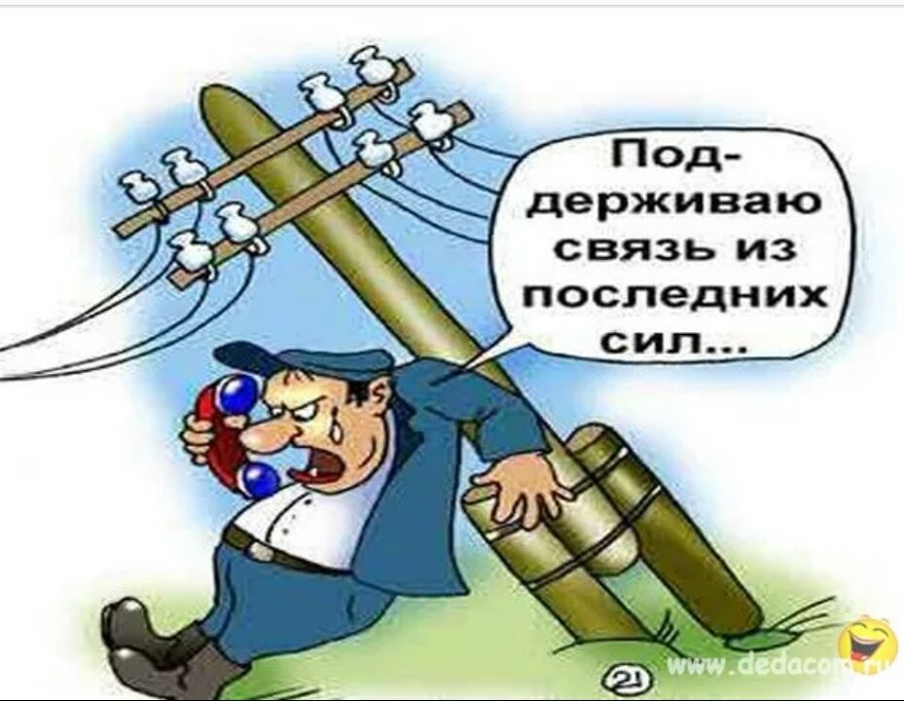

Рис. 32. Отсутствие обратной связи

Наиболее часто подобные ошибки (считать что другие обладают этой информацией) люди склонны допускать в области чувств, ожиданий и мотивации. Нам кажется, что партнер должен догадываться о том, что мы чувствуем (лучше сразу четко сформулировать свои ожидания, объяснить причины и т.д.).

Стратегии и тактика общения

Под стратегией общения понимают общую схему действий участников коммуникативного процесса, общий план достижения цели к которой стремятся собеседники.
Говоря о тактике общения обычно имеют в виду систему последовательных действий, которая способствует реализации выбранной стратегии, достижению желаемой цели. То есть одну и ту же стратегию общения можно воплотить благодаря различным тактикам.



Рис. 33. Стратегия и тактика общения

Тактики общения разнообразные по своей направленности и зависят от психологических особенностей конкретных субъектов взаимодействия, их системы ценностей, установок, социальной ситуации общения, социокультурного и этнопсихологического контекста коммуникативного процесса. Тактики, избранные в одной ситуации общения, могут оказаться совершенно неэффективными в другой.
Стратегии общения содержат следующие компоненты:
- мотивационный (достигается ли цель во время общения одним субъектом или обеими;
- сетевой (коммуникативные установки - гуманистические или манипуляторные;
- процессуальный (характер конструирования общения - определенное соотношение между диалогом и монологом).
Поэтому обобщенная характеристика может формироваться из следующих основных стратегий общения:
- гуманистически-диалогическая, направленная на достижение общей цели;
- гуманистически-монологическая, направленная на достижение общей цели;
- гуманистически-диалогическая, направленная на достижение индивидуальной цели;
- гуманистически-монологическая, направленная на достижение индивидуальной цели;
- манипулятивно-диалогическая, направленная на достижение общей цели;
- манипулятивно-монологическая, направленная на достижение общей цели;
- манипулятивно-диалогическая, направленная на достижение индивидуальной цели;
- манипулятивно-монологическая, направленная на достижение индивидуальной цели.
Примеров стратегий общения, описанных в научной литературе, есть немало. Назовем лишь некоторые из них:
Манипулятивные и гуманистические стратегии.

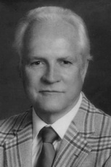

Шостром обращает внимание на то, что стиль жизни манипулятора характеризуют четыре основные фактора: неправда, неосознанность, контроль, цинизм (Эверетт Шостром (1921-1992) – американский психолог и психотерапевт. Автор книги «Человек-манипулятор» (1967), которая выходила на русском языке под названием «Анти-Карнеги»).

Рис. 34. Эверетт Шостром

Стиль работы манипулятора по Шострому:
- неправда (манипулятор ломает комедию и играет роли, которые должны произвести впечатление);
- неосознанность (манипулятор не осознает истинного значения жизни, видит и слышит лишь то, что хочет);
- контроль (манипулятор кажется спокойным, однако держит себя и других под постоянным контролем, скрывая от них свои мотивы);
- цинизм (манипулятор не доверяет себе и другим, считает, что в отношениях между людьми имеются только две возможности: управлять или быть управляемым).
В противовес манипулятору, актуализатор – это человек, который проявляет свои внутренние потенции активнее, чем средний индивид, и поэтому живет более полной и богатой жизнью. Философия жизни актуализатора отличается четырьмя противоположными факторами:
- честностью (актуализатор способен к честному проявлению своих чувств, какими бы они ни были);
- осознанностью (актуализатор восприимчив к себе и другим);
- волей (актуализатор годен для свободного выражения присущих ему возможностей);
- доверием (актуализатор глубоко верит в себя и других).
По мнению автора, переход от манипуляции к актуализации в целом представляет собой континуум от апатии и нарочитости к жизнерадостности и спонтанности.
Концепция Томаса – Килмена. Чрезвычайно популярной и широко применяемой в различных сферах жизнедеятельности индивида является концепция Томаса-Килмена, в которой отделяется пять основных стратегий (или типов, стилей) поведения человека в ситуации конфликтного общения:
- конкуренция,
- избегание,
- приспособление,
- сотрудничество,
- компромисс.

Конкуренция, соперничество или противоборство участников общения. Это стратегическое действие сопровождается открытой борьбой за свои интересы и обязательно предполагает того, кто выиграл, и того, кто проиграл.

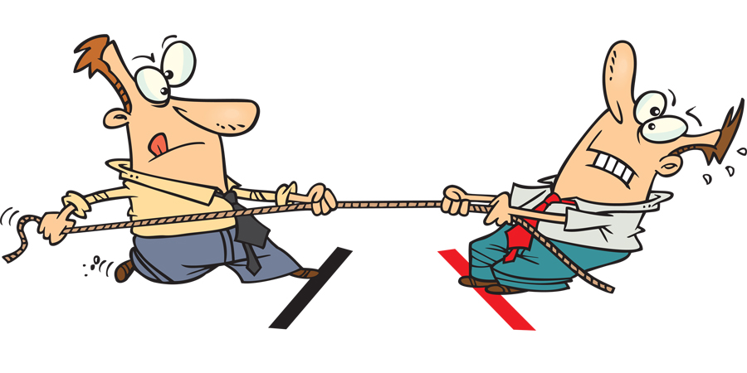

Рис. 35. Конкуренция

Эта стратегия может быть эффективна в том случае, когда человек имеет определенную власть (человек знает, что его решение или подход в данной ситуации являются правильными, и он имеет возможность настаивать на них) или, когда участник конфликта не заинтересован в сотрудничестве с другими, способен на принятие волевых решений. Однако эту стратегию не стоит использовать в личных отношениях - она может вызвать отчуждение. А если же применить ее в ситуации, когда человек не имеет достаточной власти, а его мнение не совпадает с мнением других, то вообще можно потерпеть фиаско. Обычно люди, которые используют эту стратегию общения, удовлетворяют собственные интересы в ущерб интересам других, вынуждая их поддерживать именно свое решение.

стратегия конкуренция применяется в случаях:

результат очень важен для человека, поэтому он делает большую ставку на собственное решение проблемы, что возникла

лицо обладает достаточным авторитетом для принятия решения, и очевидно, что предложенное им решение – наилучшее

решение необходимо принять быстро, и человек имеет достаточную власть для этого

лицо чувствует, что у него нет иного выбора и что ему нечего терять

человек находится в критической ситуации, которая требует мгновенного реагирования

лицо не может признаться людям, что находится в безвыходной ситуации, между тем как кто-то должен повести их за собой

человек должен принять нестандартное решение, у него мало времени, но достаточно полномочий для этого шага

Рис. 36. Применение стратегии «конкуренция»

Избегание, уклонение, уход или бегство. Названное стратегическое действие можно использовать тогда, когда задета проблема, которая не очень важна для человека, когда он не хочет тратить силы на ее решение или когда чувствует, что находится в безнадежном положении. Эту стратегию также рекомендуют в тех случаях, если индивид чувствует себя неправым и предчувствует правоту другого человека или когда этот человек имеет большую власть.

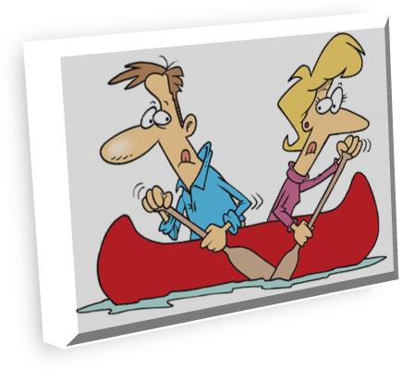

Рис. 37. Избегание

Стиль избегания может стать пригодным в общении с «тяжелым» человеком и когда нет серьезных оснований дальше контактировать с ним. Его можно применять также, если человек стремится принять решение, но не знает, как поступить.
Обычно такая стратегия общения может иметь место в тех случаях, когда конфликт не является значительным, или когда он не касается принципиальных аспектов деятельности. К этому стратегическому действию можно прибегать в тех случаях, когда человек чувствует, что для решения конкретной проблемы он не обладает достаточной информацией.

стратегия избегание применяется в случаях:

напряженность слишком велика, и человек ощущает необходимость ослабления обострения

исход не очень важен для человека, и он считает решение настолько тривиальным, что не желает тратить на него силу

у человека тяжелый день, а решение этой проблемы может принести дополнительные неприятности

индивид знает, что не может или не хочет разрешить конфликт в свою пользу

человек хочет выиграть время, возможно, для того, чтобы получить дополнительную информацию или заручиться, чей-то поддержкой

ситуация очень сложная, и человек чувствует, что улаживание конфликта обойдется для него слишком дорого

у человека мало власти для решения проблемы желательным для него способом

индивид чувствует, что у других больше шансов решить эту проблему

попытка решить проблему является опасной, поскольку осветление и открытое обсуждение конфликта может только ухудшить ситуацию

Рис. 38. Применение стратегии «избегание»

Приспособление или стратегия сглаживания противоречий. Человек может использовать эту стратегию, когда исход дела чрезвычайно важен для другого лица и не очень существенный для него. Этот тип поведения является полезным также и в тех ситуациях, когда человек не может взять верх, поскольку другой человек имеет большую власть, таким образом, индивид идет на уступки и соглашается с тем, чего хочет оппонент.

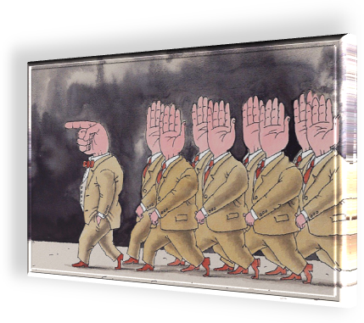

Рис. 39. Приспособление

Названную стратегию необходимо использовать и тогда, когда человек чувствует, что, чуть уступив, он мало теряет. Можно также прибегнуть к этой стратегии, если на данный момент нужно смягчить ситуацию, а в дальнейшем индивид вернется к этому вопросу и сможет отстоять свое мнение или позицию. Практика улаживания конфликтов показывает, что стратегия приспособления немного напоминает стратегию избегания, поскольку ее можно использовать для получения отсрочки в решении проблемы. Однако основное отличие состоит в том, что лицо действует совместно с другим человеком, он соглашается делать то, чего хочет другой индивид.
Когда же применяется стратегия избегания, человек не делает ничего для удовлетворения интересов другого лица, он лишь отталкивает от себя проблему. Есть немало случаев, когда, уступая, соглашаясь или жертвуя своими интересами в пользу другого человека, лицо может смягчить конфликтную ситуацию и восстановить гармонию. Человек может также использовать этот период затишья, чтобы выиграть время и затем добиться окончательного желательного для него решения.

стратегия приспособление применяется в случаях:

человека особенно не волнует то, что произошло

лицо стремится сохранить мир и добрые отношения с другими людьми

индивид чувствует, что важнее сберечь с кем-нибудь приязнь отношения, чем защищать свои интересы

человек понимает, что результат значительно важнее для другого человека, чем для него

человек понимает, что правда не на его стороне

у лица мало власти или шансов победить

индивид считает, что другой человек вынесет из этой ситуации полезный урок, если он пойдет навстречу его желанию

Рис. 40. Применение стратегии «приспособление»

Сотрудничество. Рассматривается, как наиболее конструктивная стратегия, поскольку она направлена на поиск решения, которое бы удовлетворяло интересы всех сторон. Придерживаясь этой позиции, человек принимает активное участие и защищает свои интересы, но стремится при этом сотрудничать с другим человеком.



Рис. 41. Сотрудничество

Эта стратегия требует более длительной работы, поскольку лицо сначала «выкладывает на стол» потребности, заботы и интересы обеих сторон, а затем обсуждает их. Если у человека есть время, а решение проблемы для него имеет важное значение, то эта стратегия – удачный способ выработки взаимовыгодного решения. Стратегия является особенно эффективной, когда стороны имеют различные скрытые потребности, разные стратегические цели и планы на будущее. При этом важным условием является отказ сторон от сильного противостояния и переход к совместному решению проблемы, который осуществляется, как правило, путем переговоров.

стратегия сотрудничество применяется в ситуациях:

другой стороны тесные, длительные и взаимозависимые отношения с другой стороной

у сторон есть время поработать над возникшей проблемой (это хороший подход к разрешению конфликтов на основе перспективных планов)

стороны знакомы с проблемой, а желание обеих сторон известны

стороны намерены вынести на обсуждение некоторые идеи и поработать над выработкой решения

оба оппонента способны изложить суть своих интересов и выслушать друг друга

обе, вовлеченных в конфликт стороны, имеют одинаковую власть или не замечают разницы в положении для того, чтобы на равных искать пути решения проблемы

Рис. 42. Применение стратегии «сотрудничество»

Считается, что стратегия сотрудничества в общении является самой тяжелой из других типов, поскольку требует определенных усилий (обе стороны должны потратить на это время, должны уметь объяснить свои желания, выразить свои нужды, выслушать друг друга, а затем выработать альтернативные варианты решения проблемы). Однако она все же помогает найти решение, которое более всего удовлетворяет обе стороны в сложных и важных конфликтных ситуациях.
При таком типе общения проблема решается по принципу: «Я хочу выиграть и хочу, чтобы вы выиграли также».
Такая стратегия наиболее успешна в решении проблемы и для ее применения следует сделать следующие шаги:
- установить, какая потребность кроется за желаниями другой стороны;
- узнать, в чем ваши разногласия могут компенсировать друг друга;
- разработать новые варианты решений, которые больше всего смогут удовлетворить потребности каждого;
- показать, что оппоненты являются партнерами, а не соперниками.

Компромисс, как стратегия общения и тип поведения человека характеризуется тем, что проблема урегулируется путем взаимных уступок: одна из сторон уступает нечто, другая тоже чем-то уступает, и в результате можно достичь совместного решения.



Рис. 43. Компромисс

Эта стратегия является наиболее эффективной в тех случаях, когда обе стороны хотят и стремятся к одному и тому же, но знают при этом, что одновременно это является для них невыполнимым.

стратегия компромисс применяется в ситуациях:

обе стороны обладают одинаковой властью и имеют интересы, которые исключают одни одних

лицо хочет дойти решения быстро, поскольку у него нет времени, или потому, что это наиболее экономный и эффективный путь

человека может устраивать временное решение

лицо может воспользоваться кратковременной выгодой

другие подходы к решению проблемы оказались неэффективными

удовлетворение собственного желания является для человека весьма существенным, и он может несколько изменить первоначальную цель

компромисс позволит индивиду сохранить взаимоотношения, и он хочет получить хотя бы что-нибудь, чем потерять все

Рис.44. Применение стратегии «компромисс»

Ни одну из выделенных выше стратегий общения нельзя назвать однозначно плохой или удачной, ведь каждая из них может обеспечить оптимальное решение проблемы в зависимости от конкретной ситуации взаимодействия. Вместе с тем именно сотрудничество в наибольшей мере отвечает современным представлениям о конструктивном общении, которое основывается на диалоге и признании партнера по общению как ценности.
Вообще все перечисленные стратегии общения представлены в так называемом чистом варианте, в реальной жизни поведение людей более разнообразно и комбинированно.
Однако владение знаниями о стратегии общения позволит любому человеку в процессе взаимодействия с другими понять, почему собеседник действует так или иначе, почему его иногда «начинает заносить» или «заклинивает» и что нужно сделать, чтобы «переключить», направить в необходимом направлении ситуацию.
Многое зависит также от вида деловых отношений и типа деятельности. Например, анализируя роль и место диалогической и монологической стратегий общения в учебно-воспитательной сфере, ответ на вопрос о преимуществе той или иной следует связывать с характеристиками основных педагогических целей, первая группа которых касается влияния на становление направленности личности (здесь преимущество предоставляется диалогическим влияниям ), а вторая - предусматривает вооружение личности необходимыми средствами реализации ее направленности (здесь превалируют монологические влияния).

3. СПИСОК ИСТОЧНОКОВ ИНФОРМАЦИИ ЛИТЕРАТУРЫ

3.1. СПИСОК ЛИТЕРАТУРЫ

- Щедрин Д.С. Психология общения // Сайт ГБПОУ СОУОР [Электронный ресурс]: [сайт]. URL: https://souor.siteedu.ru/media/sub/1814/documents/psihologiya-obscheniyaposobie.pdf.

3.2. СПИСОК ИСТОЧНИКОВ ИЛЛЮСТРАЦИЙ

- Рис. 1. Использована картинка, размещенная по адресу: http://i.mycdn.me/i?r=AzEPZsRbOZEKgBhR0XGMT1RknqMFqVgtpODvzzvbSqMliaaKTM5SRkZCeTgDn6uOyic.
- Рис. 7. Использована картинка, размещенная по адресу: https://cdn.fishki.net/upload/post/2018/11/26/2781625/3171c665c28ae0a323b6edb1542d1186.jpg.
- Рис. 8. Использована картинка, размещенная по адресу: http://i.mycdn.me/i?r=AzEPZsRbOZEKgBhR0XGMT1Rk8S4beoDkE9_S2HWkAtmcBKaKTM5SRkZCeTgDn6uOyic.
- Рис. 9. Использована картинка, размещенная по адресу: https://cdn.fishki.net/upload/post/2018/03/24/2548103/3-19.jpg.
- Рис. 10. Использована картинка, размещенная по адресу: https://steamuserimages-a.akamaihd.net/ugc/272849658882401066/89761CC534AD330B90A2D0A4E4BBD84AA396FBAB/?imw=512&amp;imh=384&amp;ima=fit&amp;impolicy=Letterbox&amp;imcolor=%23000000&amp;letterbox=true.
- Рис. 11. Использована картинка, размещенная по адресу: https://cdn.lifehacker.ru/wp-content/uploads/2014/11/Kouching-1.jpg.
- Рис. 15. Использована картинка, размещенная по адресу: https://www.yatahonga.com/data/media/3/2012112/50b41732bb154.jpg.
- Рис. 16. Использована картинка, размещенная по адресу: http://sasisa.ru/blog/d_content/1176915012/769dad6288a57f5733ca900c5e5047be.jpg.
- Рис. 17. Использована картинка, размещенная по адресу: http://abali.ru/wp-content/uploads/2016/05/maski_tetralnie.png.
- Рис. 18. Использована картинка, размещенная по адресу: https://mulino58.ru/wp-content/uploads/4/6/e/46ea967c264e94830b4c5b5c8cec3ccb.jpg.
- Рис. 19. Использована картинка, размещенная по адресу: https://www.trulyhumanleadership.com/wp-content/uploads/2013/02/shutterstock_170076182.jpg.
- Рис. 20. Использована картинка, размещенная по адресу: https://ds03.infourok.ru/uploads/ex/0ed6/00040675-28519a7b/hello_html_m3814c4a4.jpg.
- Рис. 21. Использована картинка, размещенная по адресу: http://900igr.net/up/datai/211838/0029-020-.jpg.
- Рис. 22. Использована картинка, размещенная по адресу: https://content4demand.com/wp-content/uploads/2018/12/shutterstock_374875267.jpg.
- Рис. 23. Использована картинка, размещенная по адресу: http://i.mycdn.me/i?r=AzEPZsRbOZEKgBhR0XGMT1RkdWm-bZ2tkzj48zRIl2nSaqaKTM5SRkZCeTgDn6uOyic.
- Рис. 24. Использована картинка, размещенная по адресу: https://i.pinimg.com/736x/7b/34/2c/7b342c81cf162141c5d0607bdbdddedb.jpg.
- Рис. 25. Использована картинка, размещенная по адресу: http://i.mycdn.me/i?r=AzEPZsRbOZEKgBhR0XGMT1RkGAZGWkZmd9LTg1NZKy0oMKaKTM5SRkZCeTgDn6uOyic.
- Рис. 26. Использована картинка, размещенная по адресу: http://www.ktpogmpr.ru/upload/iblock/156/1568dcb759df26517fb887215e9c5e96.jpg.
- Рис. 27. Использована картинка, размещенная по адресу: https://punkt-a.info/upload/iblock/2b9/2b9a7b034f449b82b5c61db11fc0a850.jpg.
- Рис. 28. Использована картинка, размещенная по адресу: http://tomatoz.ru/uploads/posts/2011-01/1294872497_16668_resize.jpg.
- Рис. 29. Использована картинка, размещенная по адресу: https://express-k.kz/upload/medialibrary/1a4/1a449c02f7daa1b4427fa62dc56439bf.jpg.
- Рис. 30. Использована картинка, размещенная по адресу: https://opt-616039.ssl.1c-bitrix-cdn.ru/upload/medialibrary/0aa/0aaa307aa77451922d5fed49ca59fc77.jpg?1518838639492687.
- Рис. 31. Использована картинка, размещенная по адресу: https://1.bp.blogspot.com/-O9bov-X8IEM/VGTDBk9vUpI/AAAAAAAANHE/w-XOeiYCj_I/s1600/Argument.jpg.
- Рис. 32. Использована картинка, размещенная по адресу: https://pbs.twimg.com/media/DbYLF-GWAAAMfNj.jpg.
- Рис. 33. Использована картинка, размещенная по адресу: https://avatars.mds.yandex.net/get-pdb/2080781/a14790aa-5a25-469a-b357-cbc9b994e8fd/s1200?webp=false.
- Рис. 34. Использована картинка, размещенная по адресу: https://www.koob.pro/foto/author/396.jpg.
- Рис. 35. Использована картинка, размещенная по адресу: http://www.aktualno21.ru/images/economika/2018/01/10/1801042.jpg.
- Рис. 37. Использована картинка, размещенная по адресу: http://www.clipartbest.com/cliparts/9cR/L5z/9cRL5zGgi.jpg.
- Рис. 39. Использована картинка, размещенная по адресу: https://www.sonar2050.org/storage/publications/3669/03536180015894800452472.jpg.
- Рис. 41. Использована картинка, размещенная по адресу: https://exspertrieltor.ru/wp-content/uploads/2018/01/2.png.
- Рис. 43. Использована картинка, размещенная по адресу: https://www.live-and-learn.ru/upload/iblock/7cc/sekr.jpg.

Источник: [1].
Ломов Борис Федорович (28 января 1927 г. —-11 июля 1988 г.)— психолог доктор психологических наук, профессор.
Источники: [1].
Иствуд Атватер (Eastwood Atwater) бывший профессор психологии в муниципальном колледже округа Монтгомери. Читал лекции в колледже Гвинедд-Мерси, также вел частную практику по психологии. Учился у Карла Роджерса. Автор книг «Psychology of adjustment: Personal growth in a changing world Jan», «Human Relations», «I Hear You», «Adolescence».

